Eiropas Savienības kohēzijas politikas programmas 2021.–2027. gadam ____. specifiskā atbalsta mērķa "_____" ____. pasākuma "_____"
izmaksu un ieguvumu analīzes aprēķinu modeļa aizpildīšanas metodika

v. 1 (01/2024)
Satura rādītājs

1. Vispārīgā informācija 3
1.1. Normatīvo aktu bāze izmaksu un ieguvumu analīzes izstrādei 3
1.2. Izmaksu un ieguvumu analīzes būtība, mērķi un pamatprincipi 3
2. Izmaksu un ieguvumu analīzes izstrāde un saturs 4
2.1. Vispārīgā informācija 4
2.2. Izmaksu un ieguvumu analīzes aprēķinu izklājlapās norādāmā informācija 5
2.2.1. Dati 5
2.2.2. Dati par projektu 5
2.2.3. Projekta investīciju izmaksas 7
2.2.4. Investīciju naudas plūsma bez projekta 8
2.2.5. Investīciju naudas plūsma ar projektu 9
2.2.6. Finansiālā ilgtspēja 10
2.2.7. Sociālekonomiskā analīze 11
2.2.8. Finanšu analīze 13
2.2.9. Sociālekonomiskās analīzes jutīguma analīze 13
2.2.10. Projekta iesnieguma sadaļa “Finansējuma sadalījums pa avotiem” 14
2.2.11. Projekta iesnieguma sadaļa “Projekta budžeta kopsavilkums” 15
2.2.12. MK noteikumu Nr.408 4.pielikums “Projekta izmaksu efektivitātes novērtējums” 15
2.2.13. Kontroles lapa 20
2.2.14. Pieņēmumi 20

Vispārīgā informācija

Normatīvo aktu bāze izmaksu un ieguvumu analīzes izstrādei
Izmaksu un ieguvumu analīze ir izstrādāta, pamatojoties uz:
- Ministru kabineta 2023.gada 13.jūlija noteikumiem Nr.408 “Kārtība, kādā Eiropas Savienības fondu vadībā iesaistītās institūcijas nodrošina šo fondu ieviešanu 2021.–2027. gada plānošanas periodā” (turpmāk – MK noteikumi Nr.408) (pieejami tīmekļa vietnē __);
- Ministru kabineta 202_.gada __.____ noteikumiem Nr.___ ”Eiropas Savienības kohēzijas politikas programmas 2021.–2027. gadam ___. specifiskā atbalsta mērķa "___" ____. pasākuma "___" īstenošanas noteikumi” (turpmāk – SAM MK noteikumi) (pieejami tīmekļa vietnē __);
- Eiropas Komisijas izstrādātajām vadlīnijām “Guide to Cost-Benefit Analysis of Investment Projects Economic appraisal tool for Cohesion Policy 2014 – 2020” (pieejamas tīmekļa vietnē: https://op.europa.eu/en/publication-detail/-/publication/120c6fcc-3841-4596-9256-4fd709c49ae4 );
- Eiropas Komisijas ekonomiskā novērtējuma vadlīnijas “Economic Appraisal Vademecum 2021-2027” (pieejama tīmekļa vietnē: https://ec.europa.eu/regional_policy/en/newsroom/news/2021/09/20-09-2021-project-selection-the-economic-appraisal-vademecum );
- KOMISIJAS REGULU (ES) Nr. 651/2014 (2014. gada 17. jūnijs), ar ko noteiktas atbalsta kategorijas atzīst par saderīgām ar iekšējo tirgu, piemērojot Līguma 107. un 108. pantu (pieejama tīmekļa vietnē https://eur-lex.europa.eu/legal-content/LV/TXT/?uri=celex%3A32014R0651).

Izmaksu un ieguvumu analīzes būtība, mērķi un pamatprincipi
Izmaksu un ieguvumu analīze ir publiskā un privātā sektora, kas sniedz sabiedrisko pakalpojumu, investīciju projektu analīzes metode, kur projekta izmaksas un ieguvumi tiek aprēķināti naudas izteiksmē fiksētā laika periodā un tiek salīdzināta ieguvumu un izmaksu diskontētās naudas plūsmas. Izmaksu un ieguvumu analīze tiek izstrādāta vienam projektam, kur tiek iestrādāti dati par projekta iesniedzēju, projekta finansējuma avotiem, projekta ieguldījumiem, projekta iznākuma rādītājiem un rezultātiem un sabiedrības ieguvumiem un zaudējumiem, kas tai rodas projekta īstenošanas rezultātā.
Izmaksu un ieguvumu analīzes mērķi:
- labākās iespējamās alternatīvas izvēle;
- izmaksu un finanšu resursu apzināšana projekta īstenošanai;
- projekta ietekmes uz īstenošanas teritoriju un mērķa grupām apzināšana (ekonomiskie ieguvumi un izmaksas);
- projekta jutīguma un risku, to finansiālās un ekonomiskās ietekmes apzināšana.
Izmaksu un ieguvumu analīzes pamatprincipi:
- projektiem, kam jāizstrādā izmaksu-ieguvumu analīze, jābūt ar pozitīvu ekonomisko atdevi;
- projektiem ir jānodrošina finanšu ilgtspēja (projekta finansiālā noturība);
- projektiem ir jāpamato ES finansējuma apmērs un nepieciešamība;
- jāaprēķina projekta investīciju finansiālais ienesīgums un kapitāla finansiālais ienesīgums;
- izmaksu-ieguvumu analīzē izmantojamā projekta alternatīvu finanšu analīzes veikšanas metode ir papildus izmaksu metode, kas salīdzina dažādu projekta ieviešanas alternatīvu naudas plūsmas;
- projekta finanšu un ekonomiskajā analīzē izmanto diskontētās naudas plūsmas metodi.

Izmaksu un ieguvumu analīzes izstrāde un saturs

Vispārīgā informācija
Šī izmaksu un ieguvumu analīzes aprēķinu modeļa aizpildīšanas metodika un izmaksu un ieguvumu analīzes aprēķinu modelis ir jāpielāgo noteiktai projektu iesniegumu atlasei, ņemot vērā tās mērķi, specifiku, plānotās darbības, izmaksu veidus un tml., lai padarītu izmaksu un ieguvumu analīzes aprēķinu modeļa aizpildīšanu pēc iespējas ērtāku un vieglāk aizpildāmu projektu iesniedzējiem.
Izmaksu un ieguvumu analīzē aprēķini tiek veikti ievērojot divas zīmes aiz komata un tās mērķis ir konstatēt, vai plānotie ieņēmumi no īstenotajām projekta aktivitātēm pārsniedz projekta aktivitāšu uzturēšanas izdevumus un nodrošina projekta ilgtspēju visā projekta dzīves cikla laikā, vienlaikus apliecinot Eiropas fonda finansējuma nepieciešamību.
Izmaksu un ieguvumu analīze sastāv no 26 MS Excel izklājlapām, no kurām:
- viena izklājlapa “Dati” ir pieņēmumu un datu lapa;
- viena izklājlapa “Dati par projektu” ir titullapa ar informatīvu saturu;
- vienpadsmit izklājlapas, kurās ievada projekta investīciju izmaksas sadalījumā pa gadiem:
- 1.1.A. Iesniedzējs, 1.1.B. Iesniedzējs un 1.1.C. Iesniedzējs;
- 1.2.1.A. Partneris-1, 1.2.1.B. Partneris-1 un 1.2.1.C. Partneris-1;
- 1.2.2.A. Partneris-2 un 1.2.2.B. Partneris-2 un 1.2.2.C. Partneris-2;
- 1.3.1. Partneris-komersants-1;
- 1.3.2. Partneris-komersants-2.
- divas izklājlapas, kurās ievada datus par projekta alternatīvām bez projekta un ar projektu:
  - 2. DL invest.n.pl.BEZ pr.;
  - 3. DL invest.n.pl.AR pr.
- viena izklājlapa “4.DL Finansiālā ilgtspēja”, kurā jānorāda projekta investīciju un darbības izmaksu finansēšanas avoti un jānovērtē projekta finansiālo ilgtspēju;
- viena izklājlapa “5. DL soc.econom. analīze”, ilgtspēju kurā norāda sociālekonomiskos ieguvumus, finanšu ieguvumus, sociālekonomiskos zaudējumus un datus par darbaspēka izmaksām un citām fiskālajām korekcijām rezultātā aprēķinot projekta sociālekonomiskos rādītājus ENPV, ERR un B/C;
- viena izklājlapa “6. DL finanšu analīze”, kurā tiek aprēķināti projekta finanšu analīzes rādītāji FNPVc, FRRc, FNPVk un FRRk;
- divas izklājlapas, kurās sociālekonomiskajā un finanšu analīzē izmantotajiem mainīgajiem veikt jutīguma analīzi un konstatētajiem kritiskajiem mainīgajiem noteikt pārslēguma punktus:
- 7.DL jut. analīze-Soc.;
- 8.DL jut. analīze-Fin.
- trīs izklājlapas, kurās dati aprēķinās un ir izmantojami projekta iesnieguma veidlapas sadaļas “Finansējuma sadalījums pa avotiem”, sadaļas “Projekta budžeta kopsavilkums” un pielikuma “Projekta izmaksu efektivitātes novērtēšana” aizpildīšanai:
- 9. DL PI Fin.plans;
- 10. DL PI Budz.kops;
- 11. DL 4.pielikums.
- viena izklājlapa “12. AL budžets kopā”, kurā izmantojot iepriekš ievadītos datus, automātiski tiek veikti aprēķini un iegūtie rezultāti tiek izmantoti citās izklājlapās;
- viena izklājlapa “13. Kontroles lapa”, kurā izmantojot iepriekš ievadītos datus, automātiski tiek veikta kontrole noteiktiem projekta darbības rezultātiem un rādītājiem;
- viena izklājlapa “Pieņēmumi”, kurā norāda izmaksu un ieguvumu analīzes aprēķinos izmantoto mainīgo aprēķinus un datus (piemēram finanšu analīzē ieņēmumu, darbības izmaksu, kredītmaksājumu un atlikušās vērtības aprēķinu, bet sociālekonomiskajā analīzē ieguvumu, zaudējumu un fiskālo korekciju aprēķinu).

Izmaksu un ieguvumu analīzes aprēķinu izklājlapās norādāmā informācija

Dati
Izklājlapā “Dati” dati tiek norādīti dati kas turpmākajās izklājlapās tiek izmantoti kā vienotas izvēlnes noteiktu lauku aizpildīšanai.

Dati par projektu
Izklājlapā “Dati par projektu” dati tiek aizpildīti atbilstoši projekta iesnieguma veidlapā norādītajam, kā arī publiski pieejamai informācijai:
Izklājlapas pozīcijas nosaukums | Aizpildīšanas nosacījumi
1.1. Projekta iesniedzējs: | Norāda projekta iesniedzēju
1.2. Projekta iesniedzēja veids: | Izvēlnē izvēlas projekta iesniedzēja veidu
1.3. Projekta nosaukums: | Norāda projekta nosaukumu
1.4. Specifiskais atbalsta mērķis: | Izvēlnē izvēlas projektam atbilstošu specifisko atbalsta mērķi
1.5. Projekta iesniedzēja valsts budžeta dotācijas īpatsvars: | Izvēlas projekta iesniedzējam atbilstošu valsts budžeta dotācijas īpatsvaru uz projekta iesniegšanas dienu (attiecināms, ja projekta iesniedzējs ir pašvaldība vai tās iestāde). Izmantojiet blakus norādīto saiti uz VARAM mājas lapu datu izvēlei
1.6. Sadarbības partneri: | Norāda projekta iesniedzēja sadarbības partnerus
1.7. Projekta uzsākšanas datums: | Izvēlnē izvēlas projekta uzsākšanas datumu mēnesi un gadu
1.8. Projekta iesniegšanas datums: | Izvēlnē izvēlas projekta iesniegšanas datumu mēnesi un gadu
1.9. Nozare: | Izvēlnē izvēlas projektam atbilstošu nozari  Projekta nozari nosaka atbilstoši Eiropas Komisijas izstrādātajām vadlīnijām “Guide to Cost-Benefit Analysis of Investment Projects Economic appraisal tool for Cohesion Policy 2014 – 2020” (pieejamas tīmekļa vietnē:  https://op.europa.eu/en/publication-detail/-/publication/120c6fcc-3841-4596-9256-4fd709c49ae4  (42.lpp. 2.1.tabulā))  Ja projektā paredzēta infrastruktūra ar dažādiem dzīves cikliem, norāda to nozari, kurai dzīves cikls ir visgarākais.  "Citas nozares" ietver tās nozares, kas nav minētas Eiropas Komisijas izstrādāto vadlīniju “Guide to Cost-Benefit Analysis of Investment Projects Economic” (pieejamas tīmekļa vietnē: https://op.europa.eu/en/publication-detail/-/publication/120c6fcc-3841-4596-9256-4fd709c49ae4 (42.lpp. 2.1.tabulā))
1.10. Pārskata periods (projekta dzīves cikls) (gadi): | Norādi projekta pārskata periodu atbilstoši Eiropas Komisijas izstrādātajām vadlīnijām “Guide to Cost-Benefit Analysis of Investment Projects Economic appraisal tool for Cohesion Policy 2014 – 2020” (pieejamas tīmekļa vietnē: https://op.europa.eu/en/publication-detail/-/publication/120c6fcc-3841-4596-9256-4fd709c49ae4 (42.lpp. 2.1. tabulā))
1.11. Noteiktais maksimālais projekta īstenošanas ilgums | Izvēlnē izvēlas MK noteikumos noteikto maksimāli iespējamo projekta īstenošanas gadu

Aizpildot izmaksu un ieguvumu analīzi, uzmanība ir jāpievērš tajā veiktajiem apzīmējumiem:

Izklājlapu šūnās ar tumšo krāsojumu dati ir jānorāda projekta iesniedzējam, bet šūnās ar balto krāsojumu dati tiek aprēķināti automātiski.

Projekta investīciju izmaksas
Izklājlapās 1.1.A. Iesniedzējs, 1.1.B. Iesniedzējs un 1.1.C. Iesniedzējs tiek norādīta informācija par projekta iesniedzēja (pašvaldība vai tās iestāde, pašvaldības kapitālsabiedrība, tiešās pārvaldes iestāde) projektā plānotajām investīciju izmaksām.
Izklājlapās 1.2.1.A. Partneris-1, 1.2.1.B. Partneris-1 un 1.2.1.C. Partneris-1 tiek norādīta informācija par projekta iesniedzēja 1.sadarbības partnera, kas nav privātais komersants (pašvaldība vai tās iestāde, tiešās pārvaldes iestāde, pašvaldības kapitālsabiedrība, tai skaitā sabiedrisko pakalpojumu sniedzējs) projektā plānotajām investīciju izmaksām.
Izklājlapās 1.2.2.A. Partneris-2, 1.2.2.B. Partneris-2 un 1.2.2.C. Partneris-2 tiek norādīta informācija par projekta iesniedzēja 2.sadarbības partnera, kas nav privātais komersants (pašvaldība vai tās iestāde, tiešās pārvaldes iestāde, pašvaldības kapitālsabiedrība, tai skaitā sabiedrisko pakalpojumu sniedzējs) projektā plānotajām investīciju izmaksām.
Izklājlapā 1.3.1. Partneris-komersants-1 tiek norādīta informācija par projekta iesniedzēja 3.sadarbības partneri, kas ir privātais komersants projektā plānotajām investīciju izmaksām.
Izklājlapā 1.3.2. Partneris-komersants-2 tiek norādīta informācija par projekta iesniedzēja 4.sadarbības partneri, kas ir privātais komersants projektā plānotajām investīciju izmaksām.
Projekta iesniedzējam un sadarbības partneriem ir paredzētas atsevišķas izmaksu plūsmas, lai aprēķinātu individuālos finansēšanas plānus sadalījumā pa komercdarbības atbalsta veidiem un precīzi noteiktu finansējuma avotu sadalījumu.
Izklājlapās 1.1.A. Iesniedzējs, 1.2.1.A. Partneris-1 un 1.2.2.A. Partneris-2 tiek norādīta informācija par projekta izmaksām darbībām, kas nekvalificējas kā komercdarbības atbalsts.
Izklājlapās 1.1.B. Iesniedzējs, 1.2.1.B. Partneris-1 un 1.2.2.B. Partneris-2 tiek norādīta informācija par projekta izmaksām darbībām, kas kvalificējas kā komercdarbības atbalsts (KOMISIJAS REGULAS (ES) Nr. 651/2014 48. un 56.pants).
Izklājlapās 1.1.C. Iesniedzējs, 1.2.1.C. Partneris-1 un 1.2.2.C. Partneris-2 tiek norādīta informācija par projekta izmaksām darbībām, kas saistītas ar ūdenssaimniecības un siltumapgādes sabiedrisko pakalpojumu darbībām.
Izklājlapās 1.3.1. Partneris-komersants-1 un 1.3.2. Partneris-komersants-2 tiek norādīta informācija par projekta izmaksām darbībām, kas kvalificējas kā komercdarbības atbalsts (KOMISIJAS REGULAS (ES) Nr. 651/2014 14.pants).
Projekta budžetam ir piecpadsmit galvenās budžeta pozīcijas, kas ietver MK noteikumos noteiktās izmaksu pozīcijas. Papildus katra budžeta pozīcija tiek iedalīta divās izmaksu grupās: projekta attiecināmās izmaksas un ārpusprojekta izmaksas sadalījumā pa gadiem, kuros tās tiks īstenotas.
Ja izklājlapas katra gada kolonnā “Ārpusprojekta izmaksas” 1.-15. izmaksu pozīcijā ir ietverts PVN, tad tā katra gada kopsummu norāda 37.rindā “t.sk.PVN”.
Izklājlapas C kolonnā “Maksimālā ES fondu līdzfin. atbalsta likme (%)” tiek norādīta katrai darbībai un izmaksu pozīcijai atbilstoša MK noteikumos noteikta maksimālā ES fondu līdzfinansējuma atbalsta likme (%).
Izklājlapās 1.2.1.A. Partneris-1, 1.2.1.B. Partneris-1, 1.2.1.C. Partneris-1, 1.2.2.A. Partneris-2, 1.2.2.B. Partneris-2 un 1.2.2.C. Partneris-2 3.rindā ir jānorāda informācija par sadarbības partneri izvēlnēs izvēloties atbilstošu sadarbības partneri (šūna C3), tā veidu (šūna H3), kā arī valsts budžeta dotācijas īpatsvaru (šūna O3) (ja attiecināms) un izklājlapās 1.2.1.C. Partneris-1 un 1.2.2.C. Partneris-2, ja sadarbības partneris ir kapitālsabiedrība, vai pašvaldība sedz šo ieguldījumu līdzfinansējuma daļu (šūna X3) (ja attiecināms).
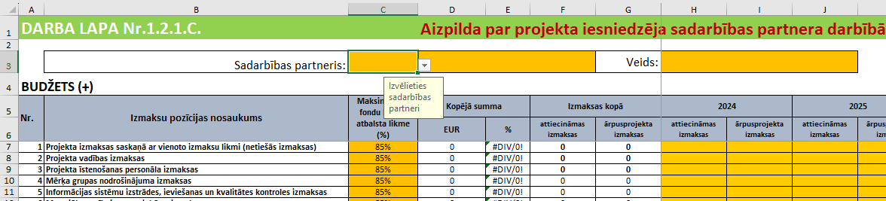
Norādot šajās izklājlapās informāciju par projekta budžetu jāpārliecinās, ka tā atbilst projekta iesnieguma sadaļai “Projekta budžeta kopsavilkums” un “Projekta budžeta kopsavilkuma pielikums” (ja attiecināms).

Investīciju naudas plūsma bez projekta
Izklājlapā “2. DL invest.n.pl.BEZ pr.” norāda projekta naudas plūsmu situācijā bez projekta. Projekta iesniedzējs aizpilda tās rindas, kur rodas vai nu ieņēmumi, vai izmaksas ievērojot nozarei atbilstošu pārskata periodu.
Izklājlapa “2. DL invest.n.pl.BEZ pr.” ir sadalīta trīs daļās: “Ieņēmumi BEZ projekta”, “Darbības izmaksas BEZ projekta” un “Neto naudas plūsma”.
1.daļā “Ieņēmumi BEZ projekta” projekta iesniedzējs norāda plānotos ieņēmumus, dalot tos atsevišķi pa ieņēmumu pozīcijām. Ieņēmumus rēķina projekta iesniegšanas gada cenās (piemēram, 2024.gada cenās) un tiem klāt nerēķina ar inflāciju saistītu sadārdzinājumu. Ieņēmumus norāda kā pozitīvas vērtības (piemēram, 2000,00).
2.daļā “Darbības izmaksas BEZ projekta” projekta iesniedzējs norāda darbības izmaksas, dalot tos atsevišķi pa izmaksu pozīcijām. Izmaksas rēķina projekta iesniegšanas gada cenās (piemēram, 2024.gada cenās) un tiem klāt nerēķina ar inflāciju saistītu sadārdzinājumu. Izmaksas norāda kā negatīvas vērtības (ar – zīmi, piemēram, -4000,00).
Naudas plūsmas pozīcijas tiek norādītas izklājlapā “3. DL invest.n.pl.AR pr.” kolonnā “C”.
Ieņēmumiem un darbības izmaksām ir jābūt pamatotām ar datiem un aprēķiniem, to aprēķinus norādot izklājlapā “Pieņēmumi”.
3.daļu “Neto naudas plūsma” projekta iesniedzējs neaizpilda, jo tajā automātiski ģenerējas iznākums, ņemot vērā norādītos ieņēmumus un izmaksas: ja ir pozitīvs iznākums attiecīgajā gadā, tad projekta iesniedzējam ir līdzekļu pārpalikums (peļņa), savukārt, ja ir negatīvs iznākums attiecīgajā gadā, tad projekta iesniedzējam ir līdzekļu iztrūkums (zaudējumi), jeb kārtējie ieņēmumi nesedz kārtējās izmaksas.

Investīciju naudas plūsma ar projektu
Izklājlapā “3. DL invest.n.pl.AR pr.” norāda projekta naudas plūsmu situācijā ar projektu. Projekta iesniedzējs aizpilda tās rindas, kur rodas vai nu ieņēmumi, vai izmaksas ievērojot nozarei atbilstošu pārskata periodu.
Izklājlapa “3. DL invest.n.pl.AR pr.” ir sadalīta piecās daļās: “Ieņēmumi AR projektu”, “Darbības izmaksas AR projektu”, “Investīciju izmaksas”, “Projekta atlikusī vērtība” un “Neto naudas plūsma”.
1.daļā “Ieņēmumi AR projektu” projekta iesniedzējs norāda plānotos ieņēmumus, dalot tos atsevišķi pa ieņēmumu pozīcijām un norādot ieņēmumu pozīcijas nosaukumu. Ieņēmumus rēķina projekta iesniegšanas gada cenās (piemēram, 2024.gada cenās) un tiem klāt nerēķina ar inflāciju saistītu sadārdzinājumu. Ieņēmumus norāda kā pozitīvas vērtības (piemēram, 2000,00).
2.daļā “Darbības izmaksas AR projektu” projekta iesniedzējs norāda darbības un investīciju aizstāšanas izmaksas, dalot tos atsevišķi pa izmaksu pozīcijām un norādot izmaksu pozīcijas nosaukumu. Izmaksas rēķina projekta iesniegšanas gada cenās (piemēram, 2024.gada cenās) un tiem klāt nerēķina ar inflāciju saistītu sadārdzinājumu. Izmaksas norāda kā negatīvas vērtības (ar – zīmi, piemēram, -4000,00).
Investīciju aizstāšanas izmaksas norāda, ja projektā iegādāto investīciju ekonomiski derīgais izmantošanas laiks ir īsāks par izmaksu un ieguvumu analīzes aprēķinos piemērojamo pārskata periodu.
Ieņēmumus un izmaksas norāda tajos pārskata perioda gados, kuros tās var tikt plānotas ņemot vērā projekta investīciju ieviešanas periodu.
3.daļu “Investīciju izmaksas” projekta iesniedzējs neaizpilda, jo tajā automātiski ģenerējas iznākums, ņemot vērā izklājlapās par projekta budžetu norādītās projekta investīciju izmaksas.
4.daļā “Projekta atlikusī vērtība” projekta iesniedzējs pārskata perioda pēdējā gadā norāda projekta atlikušo vērtību. Ja projektā tiek īstenotas darbības ar dažādiem pārskata periodiem, tad projekta atlikušo vērtību norāda katras projekta darbības pārskata perioda pēdējā gadā. Projekta atlikušo vērību norāda kā pozitīvu vērtību (piemēram, 80 000,00).
Ja projektā no iegādātajiem pamatlīdzekļiem ir plānoti ieņēmumi, tad to investīciju atlikušo vērtību nosaka attiecībā uz projekta aktīviem, kuri ir saistīti ar neto ieņēmumu gūšanu, kuru saimnieciskais mūžs pārsniedz pārskata periodu, to atlikušo vērtību nosaka aprēķinot darbības atlikušo darbības gadu naudas plūsmu neto pašreizējo vērtību.
Ja projektā no iegādātajiem pamatlīdzekļiem netiek gūti neto ieņēmumi tad izmanto atlikušās vērtības aprēķināšanas metodi pamatojoties uz standarta grāmatvedības nolietojuma formulu vai ņemot vērā pamatlīdzekļa atlikušo tirgus vērtību.
Ieņēmumiem, darbības izmaksām un projekta atlikušai vērtībai ir jābūt pamatotām ar datiem un aprēķiniem, to aprēķinus norādot izklājlapā “Pieņēmumi”.
5.daļu “Neto naudas plūsma” projekta iesniedzējs neaizpilda, jo tajā automātiski ģenerējas iznākums, ņemot vērā norādītos ieņēmumus un izmaksas: ja ir pozitīvs iznākums attiecīgajā gadā, tad projekta iesniedzējam ir līdzekļu pārpalikums (peļņa), savukārt, ja ir negatīvs iznākums attiecīgajā gadā, tad projekta iesniedzējam ir līdzekļu iztrūkums (zaudējumi), jeb kārtējie ieņēmumi nesedz kārtējās izmaksas.

Finansiālā ilgtspēja
Izklājlapā “4.DL Finansiālā ilgtspēja” atspoguļo nepieciešamos projekta finanšu avotus un plānotās izmaksas katrā gadā.
Izklājlapa “4.DL Finansiālā ilgtspēja” ir sadalīta četrās daļās: “Kopējie ieņēmumi”, “Kopējās izmaksas”, “Neto naudas plūsma” un “Kumulatīvā neto naudas plūsma”.
1.daļas “Kopējie ieņēmumi”:
- pozīciju “1.1. Projekta ieņēmumi” projekta iesniedzējs neaizpilda, jo tajā automātiski ģenerējas iznākums, ņemot vērā norādītos ieņēmumus izklājlapā “3. DL invest.n.pl.AR pr.”;
- pozīcijā “1.2. Aizņēmuma pamatsummas saņemšana” norāda projekta finansēšanai nepieciešamā aizņēmuma pamatsummu sadalījumā pa aizņēmuma saņemšanas gadiem;
- pozīcijā “1.3. Publiskais finansējums” norāda projekta iesniedzēja paša publiskos līdzekļus kurus izmantos projekta izmaksu segšanai;
- Pozīcijā “1.4. Privātais finansējums” norāda projekta iesniedzēja paša privātos līdzekļus kurus izmantos projekta izmaksu segšanai;
- pozīcijas “1.5. ES fondu līdzfinansējums”, “1.6. Attiecināmais valsts budžeta finansējums” un “1.6. Elastības finansējums” projekta iesniedzējs neaizpilda, jo tajās automātiski ģenerējas iznākums, ņemot vērā izklājlapā “9. DL PI Fin.plans” aprēķināto projekta finansēšanas plānu;
- pozīcijas “1.8. Pašvaldības finansējums (Invest.izmaksām)” un “1.9. Cits publiskais finansējums” projekta iesniedzējs neaizpilda, jo tajās automātiski ģenerējas iznākums, ņemot vērā izklājlapā “9. DL PI Fin.plans” aprēķināto projekta finansēšanas plānu, bet tās var precizēt, ja šīm izmaksām plānots ņemt aizņēmumu;
- pozīciju “1.10. Projekta atlikusī vērtība” projekta iesniedzējs neaizpilda, jo tajā automātiski ģenerējas iznākums, ņemot vērā norādīto projekta atlikušo vērtību izklājlapā “3. DL invest.n.pl.AR pr.”;
2.daļas “Kopējās izmaksas”:
- pozīciju “2.1. “Ar projektu” darbības izmaksas” projekta iesniedzējs neaizpilda, jo tajā automātiski ģenerējas iznākums, ņemot vērā norādītos ieņēmumus izklājlapā “3. DL invest.n.pl.AR pr.”;
- pozīciju “2.2. Investīciju izmaksas” projekta iesniedzējs neaizpilda, jo tajā automātiski ģenerējas iznākums, ņemot vērā izklājlapās par projekta budžetu norādītās projekta investīciju izmaksas;
- pozīcijā “2.3. Finansēšanas izmaksas” projekta iesniedzējam jāatspoguļo ar projekta finansējuma saņemšanu saistītās citas izmaksas;
- pozīcijās “2.4. Aizņēmuma pamatsummas atmaksa” un “2.5. Aizņēmuma procentu atmaksa” norāda projekta finansēšanai paņemtā aizņēmuma atmaksu (pamatsummu un aizņēmuma procentus) sadalījumu sadalījumā pa aizņēmuma perioda gadiem. Ja aizņēmuma atdošanas periods ir ilgāks par projekta aprēķinu periodu, tad gan aizņēmuma pamatsummas atmaksas neatdoto daļu, gan arī aizņēmumu procentu atmaksas neatdoto daļu norāda aprēķinu perioda pēdējā gadā.
Pozīcijas “2.4. Aizņēmuma pamatsummas atmaksa” kopsummai ir jāsakrīt ar pozīcijas “1.2. Aizņēmuma pamatsummas saņemšana” kopsummu.
Aizņēmuma pamatsummas un procentu atmaksai ir jābūt pamatotai ar datiem un aprēķiniem, to aprēķinus norādot izklājlapā “Pieņēmumi”.
3.daļu “Neto naudas plūsma” un 4.daļu “Kumulatīvā neto naudas plūsma” projekta iesniedzējs neaizpilda, jo tajā automātiski ģenerējas iznākums, ņemot vērā norādītos ieņēmumus un izmaksas: ja ir pozitīvs iznākums attiecīgajā gadā, tad projekta iesniedzējam ir līdzekļu pārpalikums (peļņa), savukārt, ja ir negatīvs iznākums attiecīgajā gadā, tad projekta iesniedzējam ir līdzekļu iztrūkums (zaudējumi), jeb kārtējie ieņēmumi nesedz kārtējās izmaksas.
4.daļā “Kumulatīvā neto naudas plūsma” aprēķinātajām vērtībām ir jābūt vienādām ar 0 vai pozitīvām visā aprēķinu periodā ik gadu, līdz ar to pamatojot projekta dzīvotspēju.

Sociālekonomiskā analīze
Izklājlapā “5.DL soc.econom. analīze” atspoguļo gan projekta sociālekonomiskos ieguvumus, gan finanšu ieguvumus, gan sociālekonomiskos zaudējumus, gan arī sociālekonomiskās izmaksas rezultātā nosakot sociālekonomiskās analīzes rādītājus:
- Ekonomisko neto pašreizējo vērtību (ENPV);
- Ekonomisko ienesīguma normu (ERR);
- Ieguvumu un izmaksu attiecību (B/C).
Sociālekonomiskie ieguvumi un izmaksas ir projekta pārskata periodā plānotie ieguvumi un izmaksas (zaudējumi) projekta iesniedzējam, netiešajiem labuma saņēmējiem un sabiedrībai kopumā, kas novērtēti naudas izteiksmē, un kas radušies īstenoto projekta aktivitāšu rezultātā.
Projekta iesniedzējs šos sociālekonomisko ieguvumu un zaudējumu aprēķinus veic ņemot vērā gan Latvijā izstrādātās, gan arī citās valstīs izstrādātās metodikas, pētījumus un Atbildīgo iestāžu norādījumus par noteiktu sociālekonomisko ieguvumu aprēķinu, detalizēti izklājlapās “Pieņēmumi” un “11.DL 4.pielikums” aprakstot to aprēķinu un pamatojumu, pielāgojot to aprēķinus Latvijas ekonomiskajiem rādītājiem.
Ceļu infrastruktūrai piemērojamie sociālekonomisko ieguvumu un zaudējumu aprēķini, izmantojamie dati un metodikas:
- Valsts SIA „Latvijas Valsts Ceļi” 2019. gadā aktualizētie Metodiskie norādījumi https://lvceli.lv/celu-tikls/tehniskie-noteikumi-metodiskie-noradijumi/metodiskie-noradijumi/;
- Valsts SIA „Latvijas Valsts Ceļi” apkopojums par satiksmes intensitāti uz Latvijas ceļiem https://lvceli.lv/celu-tikls/statistikas-dati/satiksmes-intensitate/.
Izklājlapa “5.DL soc.econom. analīze” ir sadalīta septiņās daļās: “Sociālekonomiskie ieguvumi”, “Finanšu ieguvumi”, “Sociālekonomiskie zaudējumi”, “Sociālekonomiskās izmaksas”, “Dati darba spēka izmaksām un citām fiskālajām korekcijām”, “Rādītāju aprēķināšana” un “Projektā plānotie iznākuma rādītāji”.
1.daļā “Sociālekonomiskie ieguvumi” projekta iesniedzējs norāda plānotos sociālekonomiskos ieguvumus, norādot tos atsevišķi pa pozīcijām un norādot to nosaukumus. Sociālekonomiskos ieguvumus rēķina papildus naudas plūsmai, jeb salīdzinot situāciju ar projektu un bez projekta, projekta iesniegšanas gada cenās (piemēram, 2024.gada cenās) un tiem klāt nerēķina ar inflāciju saistītu sadārdzinājumu. Sociālekonomiskos ieguvumus norāda kā pozitīvas vērtības (piemēram, 2000,00).
2.daļā “Finanšu ieguvumi” projekta iesniedzējs norāda plānotos finanšu ieguvumus, norādot tos atsevišķi pa pozīcijām un norādot to nosaukumus. Finanšu ieguvumus rēķina ņemot vērā finanšu analīzē noteiktos ieņēmumus papildus naudas plūsmai, jeb salīdzinot situāciju ar projektu un bez projekta.
3.daļā “Sociālekonomiskie zaudējumi” projekta iesniedzējs norāda plānotos sociālekonomiskos zaudējumus, norādot tos atsevišķi pa pozīcijām un norādot to nosaukumus. Sociālekonomiskos zaudējumus rēķina papildus naudas plūsmai, jeb salīdzinot situāciju ar projektu un bez projekta, projekta iesniegšanas gada cenās (piemēram, 2024.gada cenās) un tiem klāt nerēķina ar inflāciju saistītu sadārdzinājumu. Sociālekonomiskos zaudējumus norāda kā negatīvas vērtības (piemēram, -2000,00).
4.daļu “Sociālekonomiskās izmaksas” projekta iesniedzējs neaizpilda, jo tajā automātiski ģenerējas iznākums, ņemot vērā papildu naudas plūsmu investīciju un darbības izmaksām, kā arī projekta atlikušajai vērtībai atbilstoši izklājlapās “2. DL invest.n.pl.BEZ pr.” un “3. DL invest.n.pl.AR pr.” norādītajiem datiem.
5.daļas “Dati darba spēka izmaksām un citām fiskālajām korekcijām”:
- pozīcijā “5.1. Projekta darbības izmaksu darbaspēka izmaksas” projekta iesniedzējam jānorāda projekta darbības izmaksās iekļauto darba devēja valsts sociālās apdrošināšanas obligāto iemaksu daļu papildus naudas plūsmai, jeb salīdzinot situāciju ar projektu un bez projekta. Šos datus norāda projekta darbības izmaksu periodā;
- pozīcijā “5.2. Investīciju darbaspēka izmaksas” projekta iesniedzējam jānorāda projekta investīciju izmaksās iekļauto darba devēja valsts sociālās apdrošināšanas obligāto iemaksu daļu papildus naudas plūsmai, jeb salīdzinot situāciju ar projektu un bez projekta Šos datus norāda projekta investīciju ieviešanas periodā kā pozitīvas vērtības (piemēram, 500,00);
- pozīcijā “5.3. Citas fiskālās korekcijas” projekta iesniedzējam jānorāda projekta investīcijās iekļauto pievienotās vērtības nodokļa (PVN) daļu. (Ja projekta investīcijās iekļautais PVN nav atgūstams, tad norāda investīciju izmaksās ietverto PVN atbilstoši projekta iesnieguma 3.pielikumā "Projekta budžeta kopsavilkums" norādītajam. Ja projekta investīcijās iekļautais PVN ir atgūstams pilnībā PVN nenorāda, jo par to jau investīciju izmaksas ir jau samazinātas finanšu analīzē norādot neattiecināmo PVN izklājlapās 1.1.A Iesniedzējs-1.3.2. partneris-kom-2 37.rindā). Norāda projekta investīciju ieviešanas periodā kā pozitīvas vērtības (piemēram, 2000,00).
6.daļu “Rādītāju aprēķināšana” projekta iesniedzējs neaizpilda, jo tajā automātiski ģenerējas sociālekonomiskās analīzes rādītāji ENPV, ERR un B/C.
Lai sabiedrībai projekts būtu izdevīgs un projekts būtu atbalstāms, tam jābūt šādiem sociālekonomiskiem rādītājiem:
ENPV > 0, jeb sociālekonomiskiem un finanšu ieguvumiem ir jābūt lielākiem par sociālekonomiskajiem zaudējumiem un izmaksām;
ERR > reālo sociālo diskonta likmi;
B/C > 1, projekta laikā radītie sociālekonomiskie un finanšu ieguvumi pārsniedz izmaksas un zaudējumus.
7.daļā “Projektā plānotie iznākuma rādītāji” projekta iesniedzējs norāda plānotos iznākuma rādītājus atbilstoši projekta iesnieguma sadaļā “Rādītāji” norādītajam.
Izklājlapas šūnā “C3” norāda reālo sociālo diskonta likmi. Informācija par reālo sociālo diskonta likmi un aktuālajiem makroekonomiskajiem pieņēmumiem un prognozēm izmaksu un ieguvumu analīzes sagatavošanai, atbilstoši normatīvajiem aktiem publiskās un privātās partnerības jomā, pieejama Latvijas Republikas Finanšu ministrijas mājas lapā: https://www.fm.gov.lv/lv/makroekonomiskie-pienemumi-un-prognozes. Izmaksu un ieguvumu analīzes aprēķiniem piemēro uz projektu iesniegumu atlases izsludināšanas brīdi aktuālos Latvijas Republikas Finanšu ministrijas mājas lapā publicētos datus par makroekonomiskajiem pieņēmumiem un prognozēm.

Finanšu analīze
Izklājlapā “6.DL finanšu analīze” tiek aprēķināti projekta finanšu analīzes rādītāji:
- Investīciju finansiālā neto tagadnes vērtība (FNPVc);
- Finansiālā rentabilitāte investīciju ieguldījumiem (FRRc);
- Pašu kapitāla finansiālā neto tagadnes vērtība (FNPVk);
- Finansiālo rentabilitāti pašu kapitālam (FRRk).
Izklājlapa “6.DL finanšu analīze” ir sadalīta četrās daļās: “Naudas plūsmas pozīcijas” pašu kapitāla naudas plūsmai, “Rādītāju aprēķināšana” pašu kapitāla naudas plūsmai, “Naudas plūsmas pozīcijas” investīciju naudas plūsmai un “Rādītāju aprēķināšana” investīciju naudas plūsmai.
Šīs 4 daļas projekta iesniedzējs neaizpilda, jo tajā automātiski ģenerējas iznākums, ņemot vērā papildu naudas plūsmu investīciju un darbības izmaksām, kā arī projekta atlikušajai vērtībai atbilstoši izklājlapās “2. DL invest.n.pl.BEZ pr.” un “3. DL invest.n.pl.AR pr.” norādītajiem datiem.
Lai projekts būtu atbalstāms tam jābūt šādiem finanšu analīzes rādītājiem:
FNPVc < 0, jeb projektā plānotie ieņēmumi nenosedz projekta darbības un investīciju izmaksas;
FRRc < reālo finansiālo diskonta likmi.
Aprēķinātie kapitāla naudas plūsmas rādītāji FNPVk un FRRk norāda vai projektā plānotie ieņēmumi nosedz projekta darbības izmaksas, kredīta maksājumus un nacionālā finansējuma daļu.
Izklājlapas šūnā “C3” norāda reālo finansiālo diskonta likmi. Informācija par reālo finansiālo diskonta likmi un aktuālajiem makroekonomiskajiem pieņēmumiem un prognozēm izmaksu un ieguvumu analīzes sagatavošanai, atbilstoši normatīvajiem aktiem publiskās un privātās partnerības jomā, pieejama Latvijas Republikas Finanšu ministrijas mājas lapā: https://www.fm.gov.lv/lv/makroekonomiskie-pienemumi-un-prognozes. Izmaksu un ieguvumu analīzes aprēķiniem piemēro uz projektu iesniegumu atlases izsludināšanas brīdi aktuālos Latvijas Republikas Finanšu ministrijas mājas lapā publicētos datus par makroekonomiskajiem pieņēmumiem un prognozēm.

Sociālekonomiskās analīzes jutīguma analīze
Lai veiktu jutīguma analīzi izklājlapās “7.DL jut. analīze-Soc.” un “8. DL jut. analize-Fin.” nepieciešams norādīt izmaksu un ieguvumu analīzē izmantoto mainīgo procentuālo vērtību (novirzi) par 1% darba lapas rediģējamajos laukos, kas atzīmēti ar aizpildīšanai paredzēto lauku tonējumu:
Jutīgumu analīzes mērķis ir veikt projekta stabilitātes izpēti un noskaidrot projekta sasniedzamo rādītāju (neto pašreizējo vērtību) jutīgumu no ietekmējošo mainīgo svārstībām.
Šajās izklājlapās pie norādītā mainīgā svārstības par 1% no jauna iegūtās projekta neto pašreizējās vērtības tiek salīdzinātas ar to sākotnējām vērtībām, izmaiņas (pozitīvas vai negatīvas) pierakstot projekta iesnieguma 4.pielikumā “Projekta izmaksu efektivitātes novērtēšana” kā novirzes.
Katra mainīgā jutīguma analīzes rezultātā tiek noteikts vai tas ir kritisks. Kritiskie mainīgie ir tie mainīgie, kas tiek izmantoti izmaksu un ieguvumu analīzes naudas plūsmas sagatavošanā un kuru vērtības pieaugums vai samazinājums par 1% rada aprēķinātās neto pašreizējās vērtības pieauguma vai samazinājuma izmaiņas par 1 un vairāk %.
Kritiskiem mainīgajiem jānosaka pārslēgšanās punktus, jeb kritisko mainīgo svārstība %, pie kuras neto pašreizējā vērtība ir vienāda ar nulli, rezultātu pierakstot projekta iesnieguma 4.pielikumā “Projekta izmaksu efektivitātes novērtēšana”.
Kritisko mainīgo pārslēgšanās punktu vērtību atrašanai var izmantot Excel “Goal seek” funkciju.
Iegūtos jutīguma analīzes rezultātus jāizmanto projekta risku analīzē.
Izklājlapa “7.DL jut. analīze-Soc.” ir sadalīta sešās daļās: “Sociālekonomiskie ieguvumi”, “Finanšu ieguvumi”, “Sociālekonomiskie zaudējumi”, “Sociālekonomiskās izmaksas”, “Dati darba spēka izmaksām un citām fiskālām korekcijām” un “Rādītāju aprēķināšana”. Projekta iesniedzējs aizpilda tikai kolonnu “D” 1-5.daļu, norādot katra mainīgā novirzi par 1% un pierakstot projekta iesnieguma 4.pielikumā “Projekta izmaksu efektivitātes novērtēšana” ekonomiskās neto pašreizējās vērtības novirzi % atbilstoši 6.daļas šūnā “I45” noteiktajam.
Izklājlapa “8.DL jut. analīze-Fin.” ir sadalīta četrās daļās: “Naudas plūsmas pozīcijas” pašu kapitāla naudas plūsmai, “Rādītāju aprēķināšana” pašu kapitāla naudas plūsmai, “Naudas plūsmas pozīcijas” investīciju naudas plūsmai un “Rādītāju aprēķināšana” investīciju naudas plūsmai. Projekta iesniedzējs aizpilda tikai kolonnu “F” 1 un 3.daļu, norādot katra mainīgā novirzi par 1% un pierakstot projekta iesnieguma 4.pielikumā “Projekta izmaksu efektivitātes novērtēšana” finansiālās kapitāla neto pašreizējās vērtības novirzi % atbilstoši 2.daļas šūnā “K16” noteiktajam un finansiālās investīciju neto pašreizējās vērtības novirzi % atbilstoši 4.daļas šūnā “K28” noteiktajam.

Projekta iesnieguma sadaļa “Finansējuma sadalījums pa avotiem”
Izklājlapā “9. DL PI Fin.plans” tiek aprēķināts gan projekta kopējais finansēšanas plāns kas atbilst projekta iesnieguma sadaļai “Finansējuma sadalījums pa avotiem”, gan arī individuālie finansēšanas plāni sadalījumā pa sadarbības partneriem un projektā plānotajiem komercdarbības atbalsta veidiem.
Šūnā “A5” projekta iesniedzējs norāda atbilstošu ES fondu līdzfinansējuma avotu.
Ja projektā aprēķinātais ES fondu līdzfinansējums ir lielāks par pieejamo ES fondu līdzfinansējuma kvotu, pieejamā ES fondu līdzfinansējuma kvota jānorāda šūnā “B19” un izmaksu un ieguvumu analīzes modelis automātiski aprēķinās ES fondu līdzfinansējumu katram sadarbības partnerim proporcionāli sākotnēji aprēķinātajam ES fondu līdzfinansējumam.
Ja projektā paredzēts elastības finansējums, tā summa absolūtā izteiksmē ir jānorāda šūnā “B20” un izmaksu un ieguvumu aprēķinu modelis automātiski to ņems vērā, atbilstoši aprēķinot finansēšanas plānu projekta iesniedzējam un sadarbības partneriem.
Ja projekts tiks apstiprinās citā gadā kā tas tika iesniegts tā apstiprināšanas gads ir jānorāda šūnā “B21” un izmaksu un ieguvumu analīzes modelis automātiski to ņems vērā, atbilstoši aprēķinot finansēšanas plānu projekta iesniedzējam un sadarbības partneriem.
Jāpārliecinās lai izklājlapā “9. DL PI Fin.plans” aprēķinātais projekta kopējais finansēšanas plāns atbilst projekta iesnieguma sadaļai “Finansējuma sadalījums pa avotiem”.

Projekta iesnieguma sadaļa “Projekta budžeta kopsavilkums”
Izklājlapā “10. DL PI Budz.kops.” tiek aprēķināts projekta kopējais budžeta kopsavilkums kas atbilst projekta iesnieguma sadaļai “Projekta budžeta kopsavilkums”.
Informāciju par projekta budžeta izmaksu pozīcijām un izmaksām projekta iesniedzējs neaizpilda, jo tajās automātiski ģenerējas iznākums, ņemot vērā izklājlapās par projekta budžetu norādītās projekta investīciju izmaksas.
Projekta iesniedzējs pārbauda kolonnā “G” aprēķināto PVN apmēru un to salīdzina ar projekta iesnieguma 3. pielikumu “Projekta budžeta kopsavilkums” un nepieciešamības gadījumā precizē to.
Jāpārliecinās lai izklājlapā “10. DL PI Budz.kops.” aprēķinātais projekta kopējais budžeta kopsavilkums atbilst projekta iesnieguma sadaļai “Projekta budžeta kopsavilkums”.

MK noteikumu Nr.408 4.pielikums “Projekta izmaksu efektivitātes novērtējums”
Izklājlapā “11. DL 4.pielikums” ir ietverta veidlapa “Projekta izmaksu efektivitātes novērtējums” atbilstoši MK noteikumu Nr.408 4.pielikumam, kurā tiek aprēķināti projekta finanšu un ekonomiskās analīzes dati..
Ar aizpildīšanai paredzēto lauku tonējumu:
norādītie lauki ir papildus aizpildāmie lauki.
Laukos, kuros nav oranžais tonējums, vērtības tiek aprēķinātas automātiski.
Sadaļas “I. Finanšu analīze” 1.punktā (1.attēls) “Dati, galvenie pieņēmumi un makroekonomiskie parametri, kas tika izmantoti, lai veiktu analīzi. Galvenie secinājumi no finanšu analīzes, tostarp finanšu stabilitātes analīzes rezultāti, lai pierādītu, ka projekts nākotnē nenonāks finanšu grūtībās” jānorāda:
1.attēls
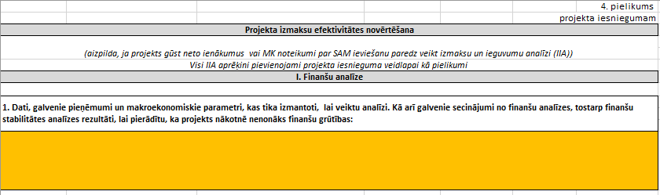
- Plānotā projekta raksturojums, projekta mērķi;
- Esošās situācijas raksturojums;
- Informācija par alternatīvām, to izvēles procesu, detalizēta informācija par izvēlēto alternatīvu(situācijas apraksts ar projektu / bez projekta);
- Ar projektu saistītās veiktās priekšizpētes (ja tādas ir veiktas);
- Kādi makroekonomiskie rādītāji ir izmantoti finanšu analīzē;
- Aprēķinu periodu;
- Finansiālo ieguvumu un zaudējumu raksturojums, aprēķinu gaitā iegūtu rezultātu detalizēts apraksts (kāds ir aprēķinos noteiktais FNPV(k), FRR(k), FNPV(c); FRR(c), kāda ir aprēķinātā SAM līdzfinansējuma likme % un euro un kāda ir aprēķinātā uzkrātā neto naudas plūsma, kā arī to ko no šiem rezultātiem var secināt) un aprēķinos izmantoto pieņēmumu raksturojums.
Sadaļu var papildināt arī ar citu atbilstošu un ar projektu saistītu informāciju, pēc projekta iesniedzēja ieskatiem.

Sadaļas “I. Finanšu analīze” 2.punktā (2.attēls) “Galvenie elementi un parametri, ko izmanto IIA finanšu analīzei” un 3.punktā “Finanšu analīzes galvenie rādītāji saskaņā ar IIA dokumentu” aprēķini notiek automatizēti. Papildus informācijas ievade nav nepieciešama.
2.attēls
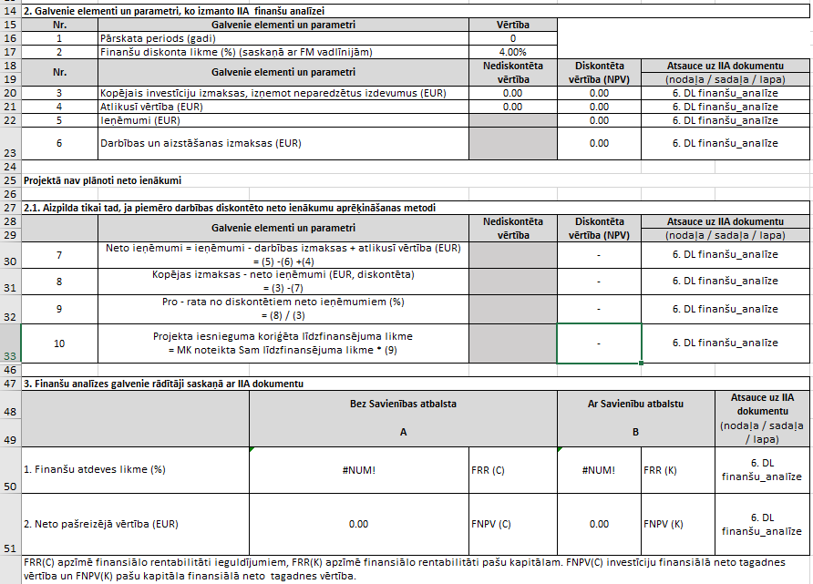

Sadaļas “II. Ekonomiskā analīze” 1.punktā (3.attēls) “Galvenie pieņēmumi, novērtējot izmaksas (tai skaitā attiecīgas izmaksu komponentes - ieguldījumu izmaksas, rezerves izmaksas, darbības izmaksas), ekonomiskos ieguvumus un ārējos faktorus, tostarp tos, kas saistīti ar vidi, klimata pārmaiņu mazināšanu un noturību katastrofu gadījumā, un galvenie secinājumi no sociālekonomiskās analīzes” norāda:
3.attēls
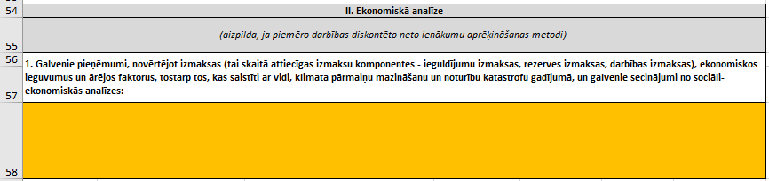
- Kāds ir ekonomiskās analīzes mērķis;
- Kāda aprēķinu metode tika izmantota ekonomiskajā analīzē;
- Kādi makroekonomiskie rādītāji ir izmantoti ekonomiskajā analīzē;
- Ekonomiskā analīzē izmantotās projekta kopējās investīciju izmaksas, ietverot fiskālās korekcijas, ārējo faktoru korekcijas un ēnu cenu korekcijas, ja piemērojams), kā tiek noteiktas projekta ekspluatācijas un uzturēšanas izmaksas un vai ir projekta atlikusī vērtība, kā arī citas izmaksas, ja projektā tādas tiek paredzētas;
- Ekonomiskā analīzē izmantotos sociāli ekonomiskos ieguvumus un kā tie tika noteikti, norādot atsauci uz atbilstošu metodiku;
- Aprēķinu periodu;
- Galvenos secinājumus: kāds ir aprēķinos noteiktais ENPV, ERR un kāda ir ieguvumu un izdevumu attiecība, kā arī to ko no šiem rezultātiem var secināt.

Sadaļas “II. Ekonomiskā analīze” 2.punktā (4.attēls) “Informācija par ekonomiskajiem ieguvumiem un izmaksām” un 3.punktā “Ekonomiskās analīzes galvenie rādītāji saskaņā ar IIA dokumentu” aprēķini notiek automatizēti. Papildus informācijas ievade nav nepieciešama.

4.attēls
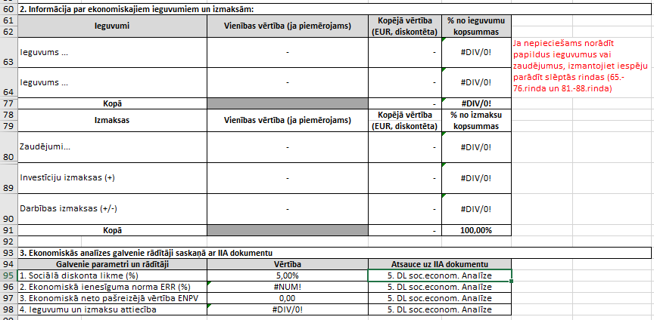

Sadaļas “III. Riska novērtējums un jutīguma analīze” 1.punktā (5.attēls) “Risku analīzes kopsavilkums un galvenie identificētie riski” norāda informāciju no par identificētiem riskiem pēc to veida, paskaidrojot to un norādot pasākumus risku mazināšanai vai novēršanai. Riska novērtējumu nosaka ar ekspertu metodi, piemērojot trīs risku kategorijas: augsts, vidējs un zems. Ja novērtētais risks ir vidējs vai augsts, Eiropas Savienības fonda projekta iesniedzējam ir jāsniedz pasākumu plāns risku negatīvās ietekmes novēršanai uz projekta finanšu vai ekonomisko atdevi.

5.attēls
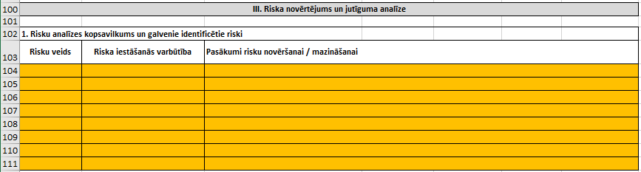
Eiropas Savienības fonda projekta kopējo attiecināmo izmaksu pieauguma risks ir jāanalizē arī tādā gadījumā, ja jūtīguma analīzes rezultātā kopējās attiecināmās izmaksas netiek uzskatītas par kritisko mainīgo.

Sadaļas “III. Riska novērtējums un jutīguma analīze” 2.punktā (6.attēls) “Jutīguma analīze”.

6.attēls
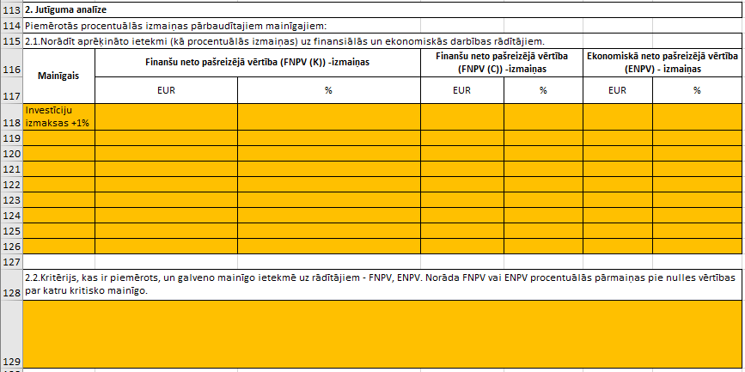
2.1.apakšpunktā, veicot jūtīguma analīzi, uzdevums ir noskaidrot projekta kritiskos mainīgos. Kritiskie mainīgie tiek izmantoti IIA naudas plūsmas sagatavošanā, kuru vērtības pieaugums vai samazinājums par 1% rada aprēķinātā FNPV vai ENPV pieauguma vai samazinājuma izmaiņas par 1 un vairāk %.
Aizpildot tabulu kolonnā "Mainīgais", norāda mainīgos, kas tika izmantoti IIA naudas plūsmas sagatavošanā un +1% vai -1% izmaiņas pret bāzes vērtību.
Aizpildot tabulu kolonnā "Finanšu neto pašreizējā vērtība (FNPV(K))-izmaiņas", norāda FNPV(K) vērtības euro izmaiņas % pie mainīgā norādītā % pieauguma (vai samazinājuma) pret bāzes vērtību. Mainīgā procentuālās izmaiņas visā tabulā jānorāda nenoapaļotas, atstājot divas zīmes aiz komata (piemēram: 0,65%).
Aizpildot tabulu kolonnā "Finanšu neto pašreizējā vērtība (FNPV(C))-izmaiņas", norāda FNPV(C) vērtības euro izmaiņas % pie mainīgā norādītā % pieauguma (vai samazinājuma) pret bāzes vērtību.
Aizpildot tabulu kolonnā "Ekonomiskā neto pašreizējā vērtība (ENPV)-izmaiņas", norāda ENPV vērtības euro izmaiņas % pie mainīgā norādītā % pieauguma (vai samazinājuma) pret bāzes (0%) vērtību.
2.2.apakšpunktā kritiskiem mainīgajiem jānosaka pārslēgšanās punktus jeb kritiskās mainīgo vērtības, pie kurām FNPV vai ENPV vērtība ir vienāda ar nulli. Sadaļā norāda prasīto informāciju no IIA par katru kritisko mainīgo, ja tādi tika konstatēti. Ja jutīguma analīzē nav konstatēts kritiskais mainīgais, tad sadaļā norāda "Nav attiecināms". Mainīgā procentuālās izmaiņas jānorāda noapaļotas (piemēram: +30%).

Kontroles lapa
Izklājlapu “13. Kontroles lapa” projekta iesniedzējs neaizpilda, jo tajā automātiski ģenerējas dati no iepriekš aizpildītajām izklājlapām kontroles vajadzībām.
Izklājlapa “13. Kontroles lapa” ir sadalīta četrās daļās: “Projekta plānotie darbības rezultāti un to iznākuma rādītāji”, “Projekta kvalitātes kritēriju aprēķins”, “Projekta izmaksu ierobežojumu kontrole” un “Izmaksu un ieguvumu analīzes galvenie rezultāti”.
Izklājlapā tiek veikta projekta izmaksu ierobežojumu kontrole, t.sk. atspoguļots brīdinājums, ja nav izpildīti nepieciešamie kritēriji.

Pieņēmumi
Izklājlapā “Pieņēmumi” nav uzstādīta šūnu aizsardzība un šajā izklājlapā norāda izmaksu un ieguvumu analīzes aprēķinos izmantoto mainīgo aprēķinus un datus (piemēram finanšu analīzē ieņēmumu, darbības izmaksu, kredītmaksājumu un atlikušās vērtības aprēķinu, bet sociālekonomiskajā analīzē sociālekonomisko ieguvumu, zaudējumu un fiskālo korekciju aprēķinus un datu avotus).

